

**UNIVERSITAS ESA UNGGUL**

**CSF101 ALGORITMA DAN PEMROGRAMAN KJ1001 7174**

**BUILDING CONCEPT OF PROJECT INITIATION – APLIKASI PEMINJAMAN DAN PENGEMBALIAN BUKU**

**TUGAS KELOMPOK 7 PROGRESS 1**

**Dosen Pengampu:**

**7174 - Ir. Sawali Wahyu, S.Kom., M.Kom**

**Kelompok 7:**

|  |  |  |
| --- | --- | --- |
| 1. **Muhamad Akbar Fadilah** | **-** | **20200801269** |
| 1. **Christian Niko Saputra** | **-** | **20240801295** |
| 1. **Denis Prastya Putra** | **-** | **20240801319** |
| 1. **Davina Tri Febriyanti** | **-** | **20240801361** |
| 1. **Arva Raihan Javier** | **-** | **20240801344** |

**PROGRAM STUDI SISTEM INFORMASI**

**FAKULTAS ILMU KOMPUTER**

**UNIVERSITAS ESA UNGGUL**

**TAHUN 2024**

# **DAFTAR ISI**

**DAFTAR ISI** 2

**PROJECT OVERVIEW** 3

**1.** **Deskripsi Proyek** 3

**2.** **Tujuan Proyek** 3

**3.** **Fitur** 3

**4.** **Pengguna Sistem** 3

**5.** **Teknologi yang Digunakan** 4

**FLOWCHART KONSEP APLIKASI** 5

**PSEUDOCODE APLIKASI** 6

**METODOLOGI PENGEMBANGAN SISTEM** 10

# **PROJECT OVERVIEW**

## **Deskripsi Proyek**

Aplikasi Peminjaman dan Pengembalian Buku adalah sistem manajemen perpustakaan digital yang dirancang untuk memudahkan proses administrasi perpustakaan. Sistem ini mengotomatisasi proses peminjaman dan pengembalian buku, serta memberikan visibilitas yang lebih baik terhadap inventaris perpustakaan.

## **Tujuan Proyek**

Dalam era digital yang terus berkembang, perpustakaan tradisional menghadapi tantangan signifikan dalam mengelola operasional mereka secara efisien dan efektif. Dengan mengadopsi teknologi terkini dan metodologi pengembangan yang tepat, sistem ini diharapkan dapat menjadi solusi komprehensif untuk berbagai permasalahan yang dihadapi perpustakaan. Adapun tujuan spesifik dari pengembangan proyek ini adalah:

* Meningkatkan efisiensi pengelolaan perpustakaan
* Meminimalisir kesalahan dalam pencatatan
* Mempermudah pelacakan status buku
* Menghasilkan laporan yang akurat tentang aktivitas perpustakaan

## **Fitur**

* 1. Manajemen Buku
     1. Pendaftaran buku baru
     2. Katalog buku digital
     3. Pencarian buku
     4. Pembaruan status buku
  2. Manajemen Anggota
     1. Pendaftaran anggota baru
     2. Pengelolaan profil anggota
     3. Riwayat peminjaman
     4. Status keanggotaan
  3. Transaksi
     1. Proses peminjaman buku
     2. Proses pengembalian buku
     3. Perpanjangan masa pinjam
     4. Perhitungan denda keterlambatan
  4. Pelaporan
     1. Laporan peminjaman
     2. Statistik buku populer
     3. Laporan keterlambatan

## **Pengguna Sistem**

* 1. Admin Perpustakaan
  2. Petugas Perpustakaan
  3. Supervisor/Kepala Perpustakaan

## **Teknologi yang Digunakan**

* 1. Bahasa Pemrograman:
     1. C++
  2. Struktur Data:
     1. Stack

1. **Development Tools**
   1. IDE dan Text Editor:
      1. Dev-C++
   2. Compiler:
      1. GNU G++
2. **Version Control**
   1. Git untuk manajemen versi kode
   2. GitHub untuk repositori dan kolaborasi
3. **Testing Tools**
   1. Unit Testing
      1. Pengujian fungsi-fungsi individual
      2. Validasi operasi stack

# **FLOWCHART KONSEP APLIKASI**

Flowchart ini menggambarkan alur kerja aplikasi Peminjaman & Pengembalian Buku yang mencakup interaksi pengguna, fungsi utama, dan hubungan antar data

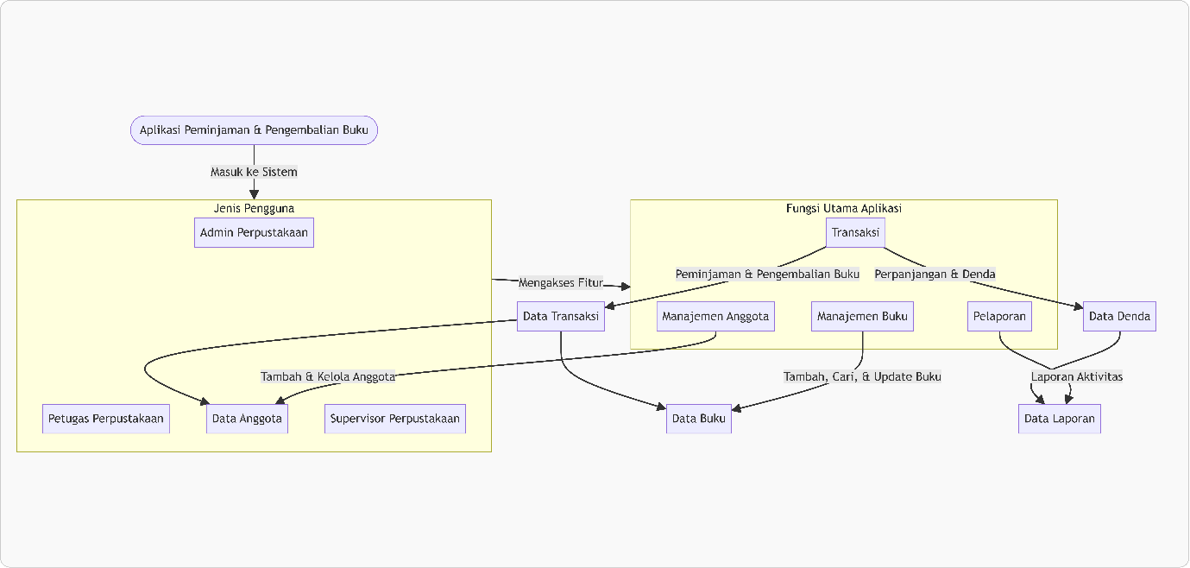

***Gambar 1 – Flowchart Konsep Aplikasi***

# **PSEUDOCODE APLIKASI**

START

// Pengguna masuk ke sistem

User = Login()

// Jenis pengguna yang dapat mengakses sistem

IF User is Admin:

    Show Admin Dashboard

    AdminAction = Display Admin Menu

    IF AdminAction is "Manage Books":

        ManageBooks()

    IF AdminAction is "Manage Members":

        ManageMembers()

    IF AdminAction is "Transactions":

        ManageTransactions()

    IF AdminAction is "Reports":

        GenerateReports()

ELSE IF User is Petugas:

    Show Petugas Dashboard

    PetugasAction = Display Petugas Menu

    IF PetugasAction is "Transactions":

        ManageTransactions()

    IF PetugasAction is "Reports":

        GenerateReports()

ELSE IF User is Anggota:

    Show Anggota Dashboard

    AnggotaAction = Display Anggota Menu

    IF AnggotaAction is "Borrow":

        BorrowBook()

    IF AnggotaAction is "Return":

        ReturnBook()

ELSE IF User is Supervisor:

    Show Supervisor Dashboard

    SupervisorAction = Display Supervisor Menu

    IF SupervisorAction is "Reports":

        GenerateReports()

// Fungsi untuk mengelola buku

ManageBooks():

    Display Manage Books Menu

    Action = Select Action (Add, Search, Update Book)

    IF Action is "Add Book":

        AddBook()

    IF Action is "Search Book":

        SearchBook()

    IF Action is "Update Book":

        UpdateBook(

// Fungsi untuk mengelola anggota

ManageMembers():

    Display Manage Members Menu

    Action = Select Action (Add, Manage Member)

    IF Action is "Add Member":

        AddMember()

    IF Action is "Manage Member":

        ManageExistingMember()

// Fungsi untuk mengelola transaksi

ManageTransactions():

    Display Manage Transactions Menu

    Action = Select Action (Borrow, Return, Extend, Fine)

    IF Action is "Borrow Book":

        BorrowBook()

    IF Action is "Return Book":

        ReturnBook()

    IF Action is "Extend":

        ExtendLoan()

    IF Action is "Fine":

        ApplyFine(

// Fungsi untuk membuat laporan

GenerateReports():

    Display Reports Menu

    ReportType = Select Report Type (Activity Report, Transaction Report, etc.)

    IF ReportType is "Activity Report":

        ShowActivityReport()

// Fungsi untuk peminjaman buku

BorrowBook():

    BookID = GetBookID()

    MemberID = GetMemberID()

    CheckAvailability(BookID)

    IF Book is Available:

        CreateTransaction(MemberID, BookID)

// Fungsi untuk pengembalian buku

ReturnBook():

    BookID = GetBookID()

    MemberID = GetMemberID()

    ProcessReturn(MemberID, BookID)

    IF Return is Late:

        CalculateFine(MemberID)

// Fungsi untuk perpanjangan buku

ExtendLoan():

    BookID = GetBookID()

    MemberID = GetMemberID()

    CheckLoanExtension(MemberID, BookID)

    IF Extension is Allowed:

        ExtendBookLoan(MemberID, BookID

// Fungsi untuk menghitung denda

ApplyFine():

    MemberID = GetMemberID()

    FineAmount = CalculateFine(MemberID)

    IF FineAmount > 0:

        Display FineAmount

// Fungsi untuk menampilkan laporan aktivitas

ShowActivityReport():

    Display Activity Report

    ShowAllTransactions()

    ShowMemberActivity()

END

# **METODOLOGI PENGEMBANGAN SISTEM**

Metode Waterfall adalah model pengembangan perangkat lunak yang mengikuti pendekatan linier dan berurutan, di mana setiap fase—mulai dari perencanaan, analisis kebutuhan, desain, implementasi, pengujian, hingga pemeliharaan—diselesaikan sepenuhnya sebelum beralih ke fase berikutnya.

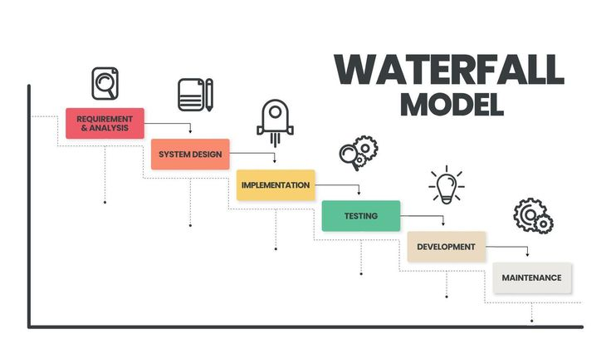

***Gambar 2 - Waterfall Model***

***(sumber: vecteezy.com)***